МБДОУ «Детский сад «Жемчужинка»

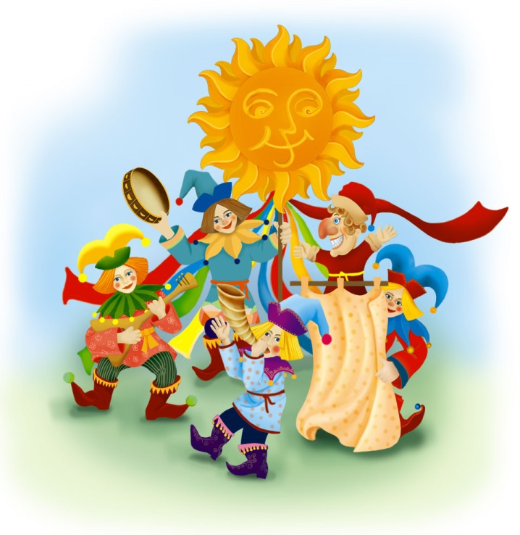
Консультация для родителей
на тему:

«КАК ОРГАНИЗОВАТЬ АКТИВНЫЙ ЛЕТНИЙ ОТДЫХ С ДЕТЬМИ»

Руководитель физо: Шумкова О.В.

Июнь 2017г.

Одним из приёмов развития двигательной активности у детей дошкольного возраста , являются народные подвижные игры . Во все времена в народных играх ярко отражался образ жизни людей, их быт, труд, национальные устои, представления о чести, смелости, мужестве, желание обладать силой, ловкостью, выносливостью, быстротой и красотой движений, проявлять, выдержку, находчивость, волю и стремление к победе.
По содержанию все народные игры, выразительны и доступны ребенку. Они вызывают активную работу мысли, способствуют расширению кругозора, уточнению представлений об окружающем мире, совершенствованию всех психических процессов. Именно поэтому игра признана ведущей деятельностью ребенка-дошкольника.
Народные игры - развивают ловкость, гибкость, силу, моторику, воображение, функции зрения, тренируют реакцию и координацию движений, воспитывают навыки общения, в них познаются этические нормы и законы физики. Они разнообразны, развлекательны и эмоциональны. Игры доступны для детей, начиная с дошкольного возраста, но не менее интересны и для взрослых. Поэтому возрождение и возвращение детских игровых традиций русского народа в повседневную жизнь важно в воспитательном процессе для российского общества в целом.
Дети с удовольствием играют в русские народные игры. Потому, что игры привлекают ребят и познавательным содержанием, и разнообразием игровых действий, и эмоциональной окрашенностью.
Кто из взрослых не помнит игр своего детства! Они объединяли детей разного возраста. Русские народные игры естественны для семейного воспитания. Они просты и общедоступны. В них каждый из членов семьи может найти себе активную роль по силам и способностям. Как правило атрибуты для этих игр могут быть изготовлены самими играющими, большинство игр не требует специально оборудованного места. Даже для подвижных игр достаточно обычной лужайки или «пятачка» во дворе.
В народные игры можно играть в самых различных ситуациях: на прогулках, во время вечернего отдыха, на семейных праздниках. За последние годы в нашей стране появляется все больше семей, где физкультура становится жизненной потребностью каждого члена семьи.
Но к сожалению, некоторые родители недооценивают значения игр и спортивных развлечений для нормального физического развития ребенка, нанося тем самым непоправимый ущерб его здоровью. Ведь правильно организованные игры и спортивные развлечения укрепляют здоровье детей, закаливают организм, помогают развитию двигательного аппарата, воспитывают волевые черты характера, цепные нравственные качества, являются замечательным средством активного и разумного отдыха.
Правила для родителей
Приступая к игре, нужно иметь в виду, что дети неодинаковы по своему физическому развитию, характеру, здоровью. Нагрузка в играх дозируется с учетом индивидуальных и возрастных особенностей, настроения и самочувствия ребенка. Внешний вид, поведение, аппетит, сон - вот зрительный показатель правильной физической нагрузки. При выборе игр и спортивных развлечений необходимо учитывать состояние здоровья вашего ребенка.
Игры, спортивные развлечения и физические упражнения нельзя проводить натощак и в плохо проветренном помещении. Не следует начинать их сразу же после еды: после приема пищи должно пройти не менее 30 минут. Прекращать спортивные занятия надо за 1,5-2 часа до ночного сна.
После игр и спортивных развлечений полезны обтирания, теплый душ, купание. Эти водные процедуры помимо превосходного закаливающего воздействия на организм ребенка дают немалый гигиенический эффект.
Дети дошкольного возраста нередко заигрываются, переоценивая свои силы (во вред здоровью). Поэтому и разучивание, и сама игра не могут быть продолжительными: их надо чередовать с отдыхом. Активные игры сменяются спокойными. Лучше чуть-чуть не доиграть, чтобы игра для ребенка была всегда заманчивой, привлекательной и не наносила ущерба здоровью. Родители по внешним признакам могут определить, не превышает ли нагрузка физических возможностей ребенка. При нормальной нагрузке учащается дыхание, розовеет лицо, ребенок слегка вспотел, но бодр и жизнерадостен. Чрезмерная нагрузка сказывается на нервной системе ребенка, теряется аппетит, нарушается сон. В этом случае нужно уменьшить нагрузку или даже вовсе прекратить двигательную активность.
Во время игр и развлечений настроение у ребенка должно быть ровным и жизнерадостным. Старайтесь поддерживать у малышей хорошее настроение. Знайте, что психика ребёнка неустойчивая, легкоранимая. Порой самое пустяковое слово, замечание могут показаться ребенку обидными, он может расплакаться, потерять веру в свои силы, и это надолго оттолкнет его оттого или иного вида игры. Указывая ребенку на его ошибку, будьте тактичны. Укрепляет веру в свои силы разумно высказанное одобрение. Пользуясь этим могучим стимулятором успеха, следует знать меру - ребенок может зазнаться. А вот малыша, которому долго не удавалось какое-то упражнение, а потом, наконец, получилось, непременно нужно похвалить.
Родители должны знать, что правильно, разумно подобранные игры и развлечения благотворно влияют на основные показатели физического развития: рост, вес, окружность грудной клетки; на развитие сердечно-сосудистой системы, органов дыхания.
Как быстро организовать игру
(рекомендации родителям)
СЧИТАЛКИ, ЖЕРЕБЬЕВКИ, УГАДЫ, СГОВОРЫ,ПЕВАЛКИ, УГОВОРЫ
Организаторами игры могут быть и взрослые, взяв на себя роль ведущего, но играть интереснее, если все побывают в этой роли. Традиционно в русских народных играх для выбора водящего используют жребий. Все участники при этом в равных условиях, и лишь случай решает, кому повезет и как распределятся силы. Определить водящего можно с помощью читалки. Стоящий в середине, громко произносит считалку. При каждом слове он касается поочередно рукой каждого играющего, не исключая самого себя. На кого выпадает последнее слово, тот и - водит. В народных играх много юмора, шуток, соревновательного, задора, движения точны и образны, часто сопровождаются неожиданными веселыми моментами, заманчивыми и любимыми детьми считалками, жеребьевками, потешками. Они сохраняют художественную прелесть, эстетическое значение и составляют ценнейший, неоспоримый игровой фольклор. Вот некоторые из них:
Раз , два, три — Стара баба ты; Четыре, пять — Стара баба ты опять;
Шесть, семь — Стара баба ты совсем.
Теля, меля; Ты Емеля; Третий бас. Поводи-ка ты за нас!
Ягодка малиновка; Медок, сахарок. Поди вон, королек!
Там тебе место — В кислое тесто.
Месяц-заяц; Вырвал травку; Положил на лавку;
Кто возьмет — Вон пойдет.
Заяц бегал по болоту; Он искал себе работу.
Он работу не нашел; Сам заплакал да пошел.
Заяц белый; Куда бегал? - В лес дубовый. - Что там делал? -
Лыко драл. - Куда клал? - Под колоду.- Кто украл? - Родион. - Выйди вон.
Катилось яблоко - Мимо сада, - Мимо сада, - Мимо града.
Кто поднимет, Тот и выйдет.
Катилась торба - С высокого горба. - В этой торбе - Хлеб, соль, пшеница. -
С кем ты хочешь поделиться?
Стакан, лимон — Вышел вон!
Кто играет, будет уж. - Кто не хочет быть ужом, - Выходи из круга вон!
Вор шел, шел, шел - И корзиночку нашел. -
В этой маленькой корзинке - Есть помада и духи, ленты,
кружева, ботинки, - Что угодно для души?
Мы собрались для игры,- Взяли квасу и еды: -
Будем кушать, будем пить, и вот ты пойдешь водить!
Плыл по морю чемодан, В чемодане был диван,
Был в диване спрятан слон. Ты не веришь? Выйди вон!
Мальчик с пальчик - Нашел стаканчик. -
Стакан разбился, - Лимон покатился.
Катился горох по блюду, - Ты води, а я не буду.
Я куплю себе дуду - И по улице пойду,-
Громче, дудочка, дуди: - Мы играем, ты води.
Шла кукушка мимо сети, - А за нею малы дети, -
Кукушата просят пить,- Выходи - тебе водить.
Для того, что бы разделиться на команды применяют жеребьевки, которые тоже создают эмоциональное настроение и увлекают самим процессом игры. Например, игроки выбирают путем считалки сначала двух детей, а они, договорившись, кто из них как будет называться, встают в пару и, подняв вверх соединенные руки, образуют воротца. Остальные играющие друг за другом проходят или пробегают эти воротца. Последнего ворота задерживают: игроки опускают руки и тихо спрашивают: Конь вороной остался под горой, Выбираешь, какого коня: Сивого или златогривого? Играющий встает позади того, кого выбрал. Таким способом все дети делятся на две команды и начинается игра. В жеребьевки могут быть и более короткие загадки:
«Красное яблочко или золотое блюдечко?», «Ниточка или иголочка?» и т. п.
Жеребьевки бывают разные, например - угады «пальчик-маральчик». Один из играющих пачкает палец (мелом, сажей, землей), остальные игроки разжимают его кулак. Кто разожмет замаранный палец — водит. Или так. Один из играющих прячет за спиной в руке маленький предмет и говорит: «Кто угадает, тому водить!» К нему подходят двое игроков, жеребьевщик спрашивает: «Кто в правой, кто в левой берет?» Они выбирают. Жеребьевщик разжимает пальцы и показывает, в какой руке жребий. Или так. По количеству играющих - берут палочки (соломки, бумажки). Одна из них должна быть короче или длиннее. Верхние концы палочек нужно сравнять, а нижние спрятать в руке. Каждый, из играющих - тянет один жребий. Кто вытянет самую длинную (короткую) палочку — как говорились, — тот и водит.
Уважаемые, родители, хочется надеется, что данные консультации помогут вам приобщить ваших детей к народным подвижным играм, сделать их здоровыми и жизнерадостными.

